Приемы развития мелкой моторики рук

Развитию мелкой моторики способствуют игры с различными мелкими предметами: с пуговицами, счетными палочками, спичками, крупой, зернобобовыми, бусами, прищепками, проволокой и т. д., например:
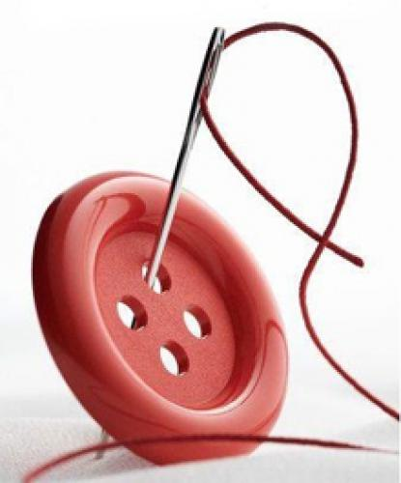

Оборудование: пуговицы.

Содержание выполняемых действий: нанизывать пуговицы на проволочки или нити; выбирать на ощупь из мешочка все пуговицы с «ушками»; подвесив одну крупную пуговицу на плотной нити, раскручивать ее так, чтобы получился звук; считать пуговицы на ощупь; разыскивать среди большого количества разнообразных пуговиц спрятанный там камешек.

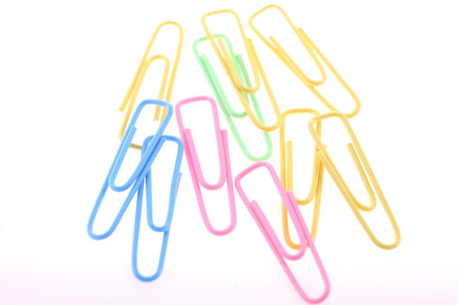

Оборудование: разноцветные скрепки.

Содержание выполняемых действий: нанизывать скрепки одну на другую, чередуя по цвету или величине; разгибать их, собирать из них цепочку; подбирать рассыпанные скрепки пинцетом, магнитиком; вылавливать из воды колечки скрепкой, привязанной к нитке.


Оборудование: использованная фотопленка.

Содержание выполняемых действий: сворачивать фотопленку в рулон и отпускать; продевать в перфорации мягкую проволоку, нити; рассматривать отпечатки пальцев на фотопленке.

Оборудование: вата.

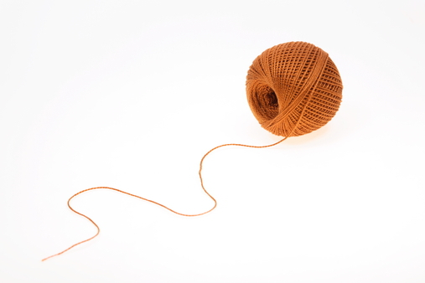
Содержание выполняемых действий: щипать вату, скатывать из нее шарики, колбаски; стараться растянуть кусочек ваты как можно длиннее и не разорвать его; растянуть кусок ваты в ширину; пытаться скрутить из кусочка ваты нить; накручивать вату на спички или палочки.

Оборудование: нитки, шнурки, тесьма.

Содержание выполняемых действий: наматывать нитки на палец, карандаш; завязывать на шнурках разные узелки; распутывать их; скручивать ленту в рулончики; рассматривать предметы через ленты разного цвета; «рисовать» нитями разного цвета и фактуры на фланелевой основе; мастерить кукол из нитей.

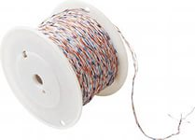

Оборудование: пустые деревянные катушки.

Содержание выполняемых действий: нанизывать катушки на проволоку; рассматривать предметы сквозь отверстие в катушке; прокатывать катушки между пальцами; надев катушку на палочку, катать по столу; гонять по столу пушинку, дуя сквозь отверстие в катушке; наматывать на катушки разноцветные нити.
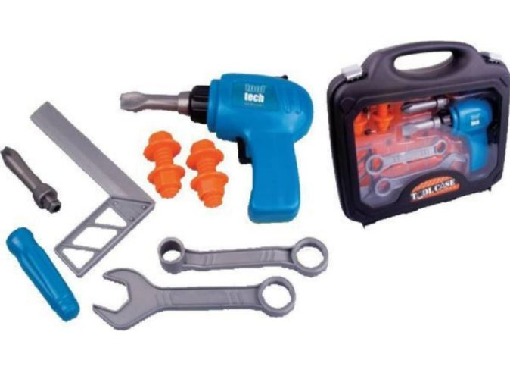

Оборудование: винтики, шурупы, гайки.

Содержание выполняемых действий: подбирать гайку к винтику по размеру; раскладывать в коробочки винтики или шурупы по размеру: маленькие и большие, длинные и короткие, тонкие и толстые; нанизывать гайки на проволоку; выкладывать цепочку гаек — от самой маленькой до самой большой; выкладывать фигурки из гаек.

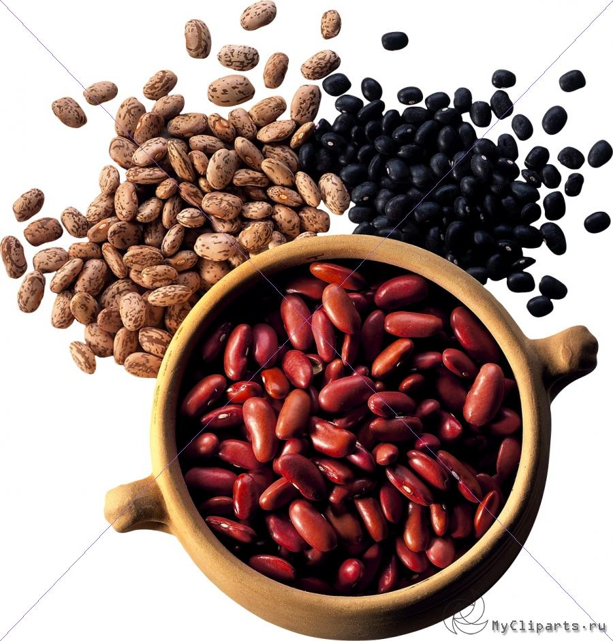

Материал: семена фасоли разного цвета, бобов, гороха.

Содержание выполняемых действий: описывать сходство и различие семян; разбирать ложечкой смешанные горох и фасоль; выкладывать бусы из разных семян; составлять из всех видов семян композиции на листе с пластилиновой основой.

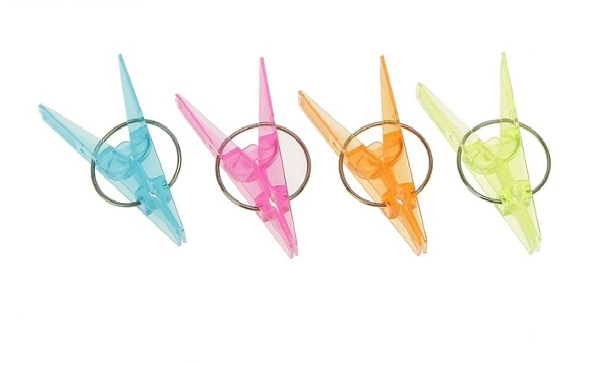

Оборудование: прищепки, защипы для волос и т. п.

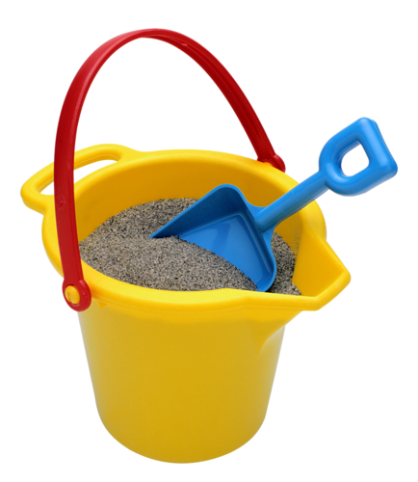
Содержание выполняемых действий: прищепками подхватывать и переносить легкие предметы (листок бумаги, лоскуток, вату); сооружать различные конструкции, прикрепляя прищепки одну к другой; изготавливать игрушки.

Оборудование: игровое тесто, глина, песок.

Содержание выполняемых действий: изготавливать тесто из муки, воды, соли и пищевых красителей; лепить из теста, глины, мокрого песка различные фигурки и сооружения; сравнивать свойства этих материалов.

Оборудование: «сухие бассейны» — емкость, наполненная горохом.

Содержание выполняемых действий: нахождение спрятанных игрушек.
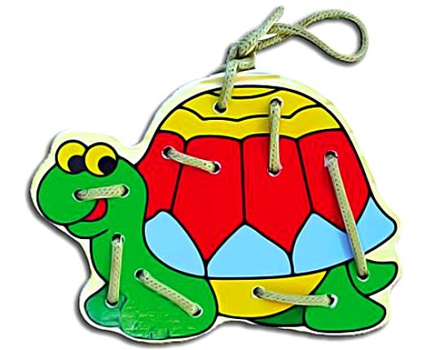

Оборудование: веревки капроновые плетеные.

Содержание выполняемых действий: завязывание узлов и с уже завязанными узлами — для перебирания узлов пальцами.

Оборудование: груша на 50 мл, сосуд с водой, формочки для песочницы.

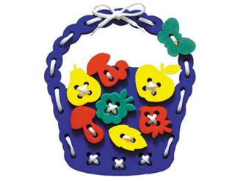
Содержание выполняемых действий: заполнение формочек для песочниц водой из груши.

